  Portugiesisch

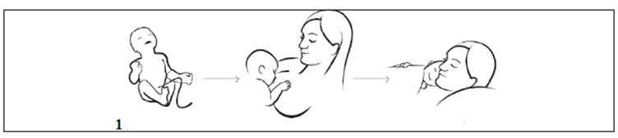

A amamentação deve ser iniciada preferencialmente na primeira hora de vida.
Por este motivo, a mãe e o bebé devem permanecer juntos e em contacto pele-a-pele.

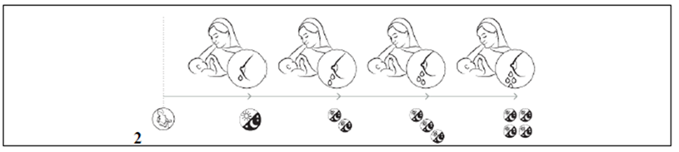

Nos primeiros dias a mãe produzirá o designado colostro (primeiro leite), que mesmo em menor quantidade, basta para satisfazer as necessidades do bebé e fortalecer o seu sistema imunitário. Ao terceiro ou quarto dia, a produção de leite materno aumenta, ocorrendo assim a “descida do leite”, caracterizada pelo aumento da tensão mamária.



Amamentar frequentemente, inclusive durante a noite, garante uma adequada produção de leite.



A produção de leite materno está dependente da quantidade exigida pela criança. Assim, oferecer ao bebé nos primeiros dias leite artificial, outros líquidos além do leite materno ou até a “chucha”, pode perturbar o normal funcionamento e a sua adaptação ao meio extrauterino, devendo por isso ser evitados.



Amamentar faz parte do processo natural que se segue após a gravidez. A Organização Mundial de Saúde (OMS) recomenda que os bebés sejam exclusivamente amamentados até aos 6 meses de vida e que a partir desse momento recebam alimentos complementares, mantendo, se possível, o aleitamento materno até aos 2 anos de vida. Além disso, a amamentação deve ser prolongada tanto quanto a mãe e o bebé desejarem.



Os bebés demonstram, também enquanto dormem, o desejo de serem amamentados. Ficam agitados, movimentam a cabeça no sentido de busca, fazem barulhos com a boca, abrindo-a repetidamente, apresentam movimentos de sucção e suaves ruídos e ainda como sinal de fome, colocam a mão na boca. O choro é, portanto, um sinal tardio de fome.



Quando o bebé mama, é importante verificar se a boca está bem aberta e se o mamilo, bem como a maior parte da aréola mamária, são abrangidos pela boca.



Nos primeiros dias de vida, o bebé perde algum peso. A quantidade de leite recebida pelo bebé é suficiente, se este ao 10º dia de vida tiver recuperado o peso do nascimento. A partir deste momento o seu peso deverá sempre aumentar. Aos 4 meses de vida, a maioria das crianças deverão ter duplicado o seu peso de nascimento.

